Авторский тренинг Фрэнка Пьюселика
Семья и Бизнес:
двойной успех

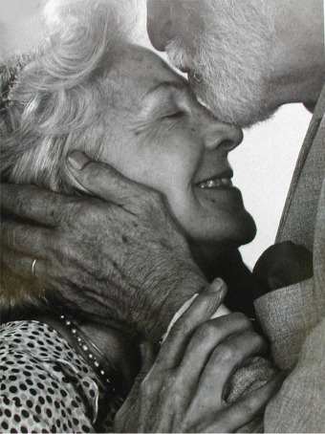

Каждый человек в своей жизни состоит в целом ряде различных групп. Работа, семья, спорт, друзья – мы стараемся участвовать везде. Если наша жизнь в разных группах успешна – они поддерживают друг друга, обеспечивая эффект синергии. Если мы счастливы в семье – мы будем лучше работать, если мы успешно работаем – семья от этого выиграет. Как создаются счастливые семьи? В чем ключи к взаимопониманию со своими супругой или супругом? Что же такое: счастливая семья?
Фрэнк Пьюселик,
Президент компании Pucelik Consulting Group

О чем этот тренинг?
Человек хочет быть счастливым, успешным, довольным. Мы добиваемся этого по-разному, и наш способ стать счастливым может отличаться от стремления к счастью нашего партнера в семье. Одну и ту же фразу, одно и то же действие два человека, даже долго живущих вместе, истолковывают зачастую по-разному. Но мы можем научиться понимать своих близких, используя несколько простых, прекрасно зарекомендовавших себя техник коммуникации в семейном окружении.

Цель и задачи тренинга
Получить знания в области общения в семье. Улучшить навыки самоконтроля, управления эмоциями. Научиться распознавать стадии семейных конфликтов и эффективно их останавливать, а затем и предотвращать. Отработать различные варианты коммуникации вне бизнес-среды, используя навыки работы с обратной связью, оценивая различие между намерением и действием, опираясь на привычки и ценности членов семьи с разными целями в жизни, как заявленными, так и скрытыми.

Актуальность тренинга
Для того, чтобы наша жизнь была успешной, мы должны умело справляться со всеми ее частями: как в бизнесе, так и за его пределами. Уходя на работу с улыбкой и радостно возвращаясь домой из офиса, мы обеспечиваем себе двойную успешность в достижении целей. Растущая популярность баланса работы и личной жизни как никогда актуальна в современном мире, где границы рабочего времени размыты, а дистанционная работа может быть как отличным преимуществом, так и паутиной. Тренинг предоставляет вам возможность достичь гармонии в среде, где бизнес-навыки не приводят к успеху, где коммуникация – более тонкая, а достижение цели не всегда является правильным решением.

В процессе тренинга участники события научатся:
- Понимать процесс коммуникации в семье
- Контролировать собственные внутренние и внешние проявления реакций на коммуникацию собеседника
- Использовать методику «стресс-балета» для быстрого решения и дальнейшего предотвращения конфликтов в семье
- Корректировать построение своей речи в зависимости от ведущей коммуникационной системы собеседника
- Использовать один из важнейших инструментов коммуникации – комплексные эквиваленты – для создания гармонии в семейной жизни

Коротко о тренере
 | Фрэнк Пьюселик – президент Pucelik Consulting Group, бизнес-тренер и консультант, семейный консультант с большим опытом работы как в США, так и в странах СНГ.  Бизнес-тренер с мировым именем, входит в ТОП-100 бизнес-тренеров США (по версии Института Организационного Развития США), один из трех основателей нейролингвистического программирования, автор ряда книг по психологии и десятков публикаций по управлению персоналом.  Ежегодно Фрэнк Пьюселик обучает более 2 000 менеджеров высшего и среднего звена наиболее успешных компаний в странах СНГ, консультирует и проводит коуч-сессии с успешными деловыми людьми по вопросам личной эффективности, как в бизнесе, так и в семейной жизни.

